02-046 ТВГ-15М телескопическая канатно-гидравлическая автовышка гп 150 кг для ремонта электросетей на шасси ГАЗ-51А 4х2, экипаж 2+2, высота до 15 м, полный вес 5.2 тн, 70 лс, 70 км/час, г. Луцк 1960-70-е г.
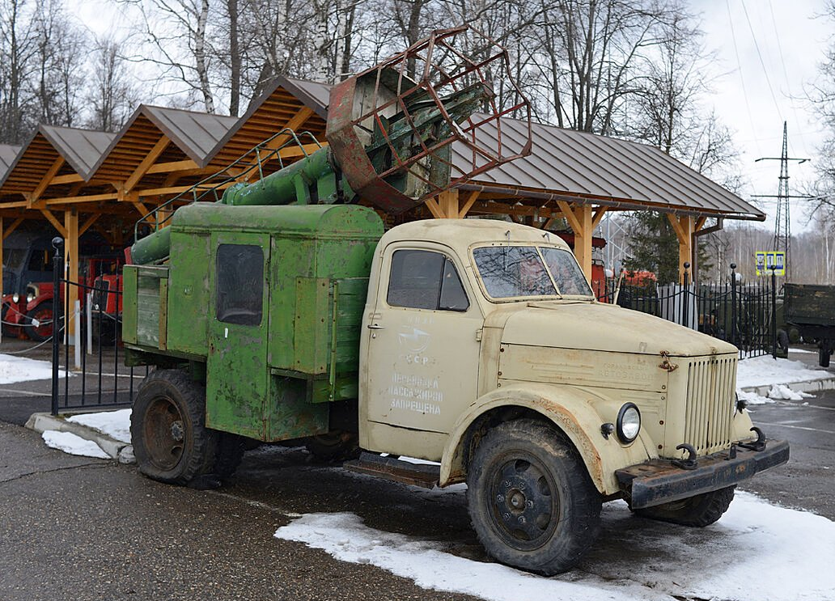

Завод изготовитель: Луцкий завод коммунального машиностроения, далее ООО «Луцккоммунмаш», сейчас ООО ТехКомМаш.
Адрес: ул. Дубновская, 22, г. Луцк, Волынская обл., 43010

Автомобили-подъемники используются для монтажа, ремонта и обслуживания электрических сетей и линий уличного освещения под напряжением до 2500В, а также ремонтных работ на фасадах и других работ на высоте до 15 м. В послевоенное время наиболее широкое применение получили автомобили с телескопическим подъемником с механическим приводом. Наиболее совершенную конструкцию имели телескопический автовышки, монтируемый на шасси автомобилей ГАЗ-АА и ГАЗ-51. Автовышки, в отличии от других подъемников, обеспечивают только вертикальный подъем людей и материалов в люльке, закрепленной на оголовке телескопической мачты.
На смену самого распространенного в 1950-е г. телескопического подъемника с канатной системой подъёма на шасси автомобиля ГАЗ-51 и ГАЗ-51А на рубеже десятилетий пришёл подъемник с комбинированной канатно-гидравлической ТВГ-15М на шасси ГАЗ-51А, подъём мачты которого осуществлялся гидроцилиндром. Телескопическая автовышка ТВГ-15М имеет шестизвенный грузоподъемник, который приводится в действие комбинированной канатно-гидравлической системой.
Гидравлический насос Л-1-Ф-35 подачей 35 л/мин с рабочим давлением 65 кгс/см2 приводится от коробки отбора мощности, установленной на коробке передач автомобиля. Гидрораспределитель включает три золотника и предохранительный клапан, отрегулированный на давление 50 кгс/см2. Цилиндры подъема плунжерного типа имеют диаметр 70 мм и ход с 2300 мм. Цилиндр поворота грузоподъемника поршневого типа двухстороннего действия имеет диаметр 90 мм и ход 330 мм. Гидравлический бак имеет две горловины с сетчатыми фильтрами вместимостью 60 л. Привод вышки по достижении рабочей площадки наибольшей высоты отключается выключением зажигания двигателя. Для раздвижки телескопа грузоподъемника применены канаты диаметром 13, 11 и 8,8 мм.

Технические характеристики телескопических автовышек
Показатели | ТВГ-15М | ТВ-2 | ВТ-23
Макс. высота подъема рабочей площадки, м | 15,0 | 15,3 | 21,7
Макс. грузоподъёмность, кг | 150 | 150 | 200
Базовая машина | ГАЗ-51 А | ГАЗ-52-03 | ЗиЛ-157, ЗиЛ-131
Скорость подъема рабочей  площадки, м/мин | 30,0 | 10,72 при 1000 об/мин | 7,2 при 1300 об/мин
Скорость опускания рабочей площадки, м/мин | — | — | 8,0
Привод | Гидравлический | Механический | Механический
Габаритные размеры в транспортном положении, мм;
длина | 6300 | 6600 | 8350
ширина | 2200 | 2600 | 2350
высота | 3480 | 3500 | 3720
Масса, кг
с базовой машиной | 4450 | 4650 | 8950
без базовой машины | 1950 | ’ | 3000 -

Грузовой автомобиль ГАЗ-51
В январе 1946 года была собрана первая партия ГАЗ-51. Через полгода, в июне, началась непрерывная сборка грузовика, который стал главным тружеником дорог в последующие тридцать лет. В конце 1949 года завод начал осваивать выпуск цельнометаллической кабины, получившей наименование ГАЗ-81Б, но её двери оставались деревянными, обшитыми стальным листом. Такие кабины назывались переходными, они отличались скруглённой формой и имели окантовку стальными полосками на шурупах, съёмные фартуки под дверями с двумя горизонтальными выштамповками, а также острые передние и задние углы проёмов боковых стёкол. Подножки также стали металлическими. Прежняя комбинированная деревометаллическая кабина ГАЗ-81Д была окончательно снята с производства только в апреле 1952 года. Несмотря на столь значительное изменение конструкции автомобиля его индексация осталась прежней.
С середины 1956 года началось серийное производство модернизированного грузовика ГАЗ-51А. От своего предшественника он в первую очередь отличался увеличенной грузовой платформой с тремя откидывающимися бортами, внутренние размеры которой составляли 3070х2070х605 мм. Усиленные габаритные брусья стали крепиться вдоль верхней кромки боковых бортов. Этому кузову был присвоен индекс ГАЗ-92. Инструментальный ящик уменьшился в размерах и ставился слева под основанием платформы в её передней части.
Дисковый стояночный тормоз заменён на барабанный.
Задний фонарь ФП13 с лампами А-26 на 21 св (стоп-сигнал) и А-24 на 3 св (габариты и освещение номерного знака) вместе с номерным знаком ставился на держателе, крепившемся к поперечному брусу новой платформы.
Техническое описание
Колесная формула 4x2. Закрытая, двухместная. Кузов – деревянная платформа с тремя откидывающимися бортами.
Технические характеристики ГАЗ-51А
Полезная нагрузка – 2500 кг.
Масса снаряженного автомобиля – 2570 кг.
Полная масса - 5350 кг.
Нагрузка на ось (максимальная) – 3610 кгс.
Полная масса буксируемого прицепа – 2500 кг.
Двигатель – ГАЗ-51.
Номинальная мощность двигателя – 70 л.с.
Наибольшая скорость – 70 км/ч.
Габаритные размеры мм: длина – 5725; ширина – 2280 мм, макс. высота – 2130.
Погрузочная высота – 1200 мм.
Площадь пола платформы – 6,35 м2.
Объем кузова – 3,87 м3.
Заправочные объемы и эксплуатационные материалы:
- топливный бак – 90 л А-66;
- система охлаждения двигателя – 15 л;
- система смазки двигателя – 7 л АС-10;
- картер коробки передач – 3 л Тап-15В;
- картер ведущего моста – 3 л Тап-15В.
Норма расхода горючего – 26 л на 100 км.
Запас хода по горючему – 345 км

